萬國旗 二年 3 班 27 號 姓名謝馨鞍
- 世界上每個國家都有自己的國旗，你最欣賞哪個國家的國旗？為什麼？請說明理由。
答：
日本
我本來就喜歡日本這個國家了，再加上他們的國旗又不會很複雜，簡單又好看，東西也好吃。

2.請將你最喜歡的國家的國旗圖案複製或截圖於下：
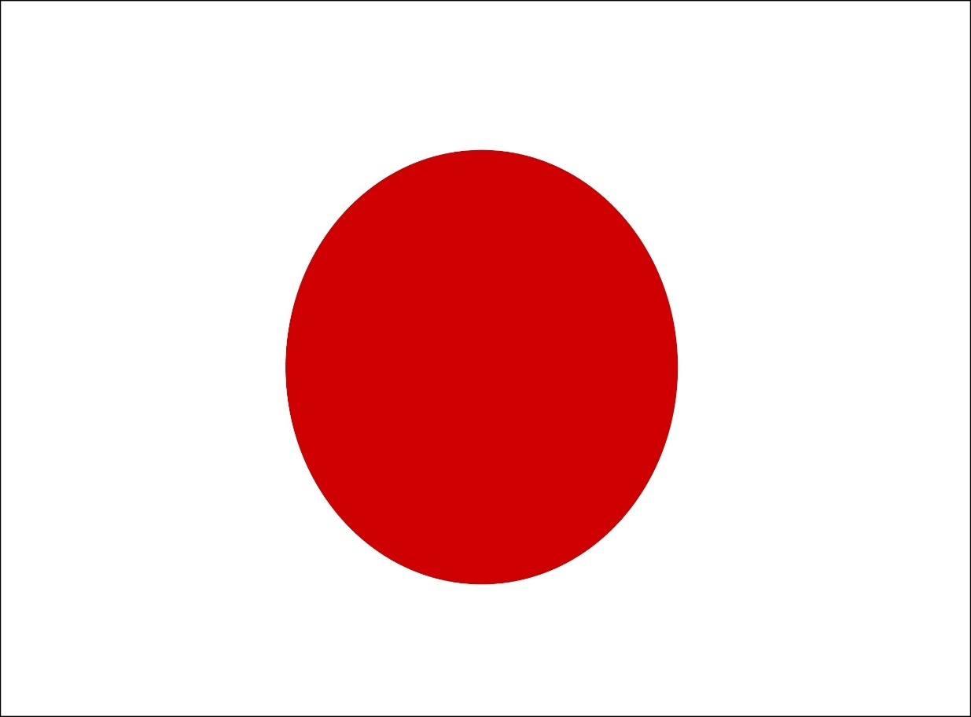
- 請問象徵該國的圖形或實物還有哪些？請列舉並寫出其象徵意
- 日本皇室家徽「十六瓣八重表菊紋」

- 櫻花一直來與日本人民的生產、生活和感情融合在一起：花開花落，預告著春播、秋收時令的到來；櫻汁、櫻葉、櫻花、櫻木，是常見的藥材、食品、家具和木雕的上好原料。

- 日本人民對櫻花的喜愛之情有久遠的歷史。傳說在很久以前，有一位名叫木花開耶姬的美麗而又智慧的姑娘，用了半年時間，自冬季到夏天、自南而北走遍了整個日本，沿途撒下了櫻花的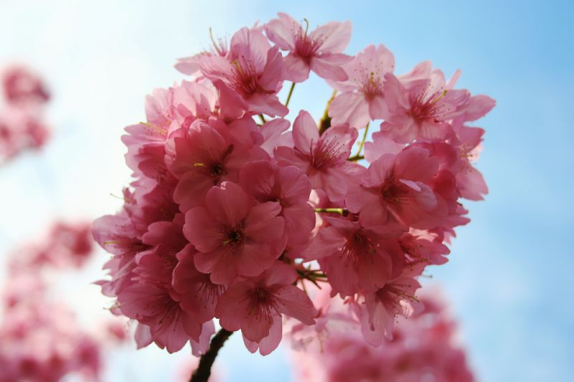種子。自此以後，日本各地便盛開櫻花

